Se quiere programar una aplicación para gestionar pedidos con sus correspondientes líneas de detalle.

Para ello contamos con la siguiente base de datos BD_COMPRAS.

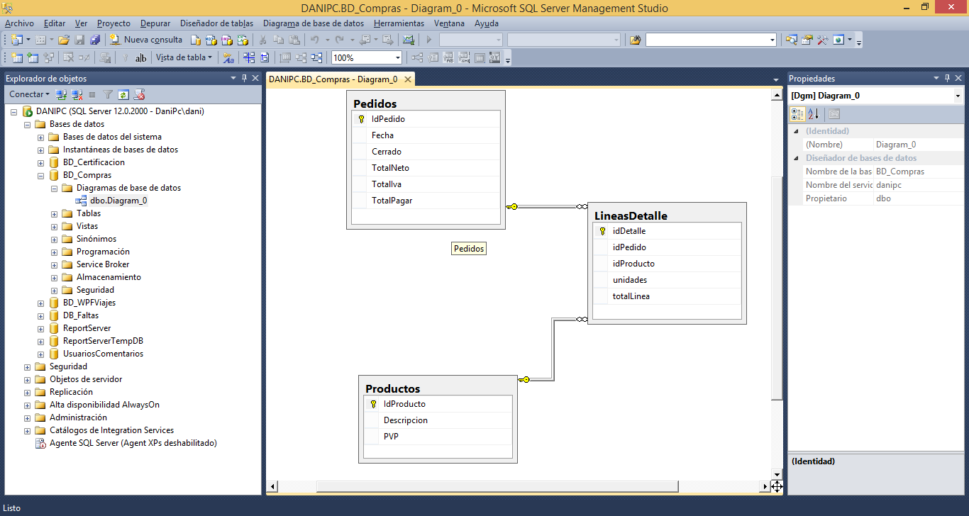

El formulario principal es el siguiente:

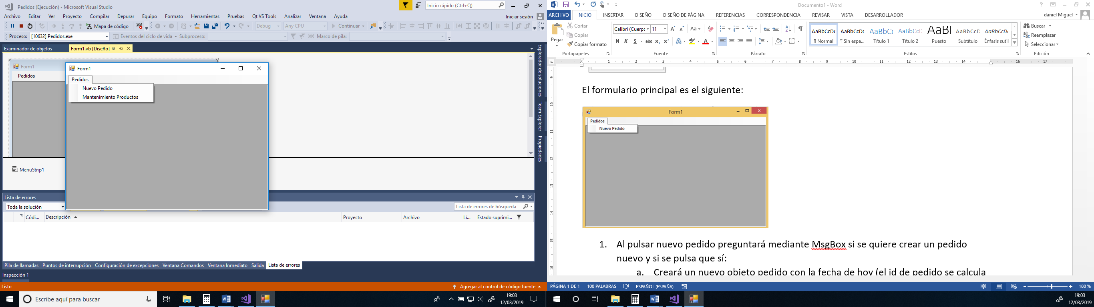

1. Al pulsar nuevo pedido preguntará mediante MsgBox si se quiere crear un pedido nuevo y si se pulsa que sí:
   1. Creará un nuevo objeto pedido con la fecha de hoy (el id de pedido se calcula automáticamente).
   2. Lo grabará.
   3. Mostrará un formulario como el siguiente, con la fecha y el id del pedido el listview mostrará la lista de detalles del pedido introducido hasta el momento.

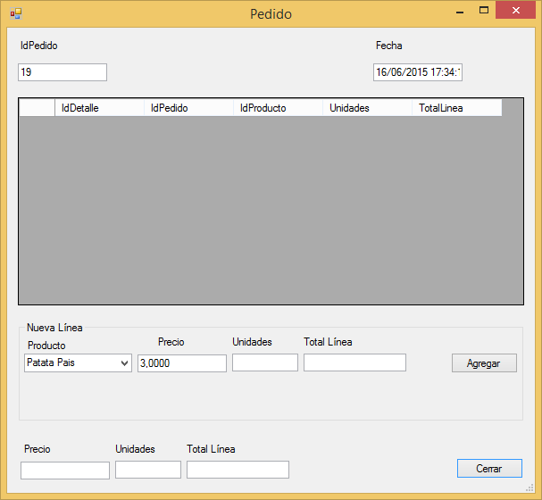

1. En el nuevo formulario:
   1. Al cargarse cargará en el combobox todos los productos existente. Como valor visible mostrará La descripción y como valor seleccionado mostrará el id.
   2. Al seleccionar un producto, aparecerá el precio automáticamente.
   3. Al introducir las unidades calculará automáticamente el total de la línea.
   4. Al pulsar Agregar, agregará un nuevo detalle al pedido con los datos introducidos.
   5. Al pulsar cerrar, cierra el pedido y muestra los totales en las cajas de texto correspondientes.
2. Al pulsar mantenimiento productos sale el siguiente formulario.

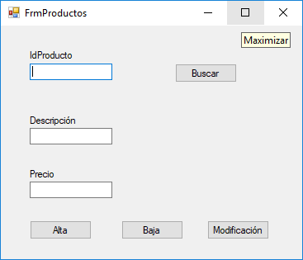

* 1. Busca el producto en la base de datos y si está presente muestra sus datos y activa los botones Baja y Modificación, si no, Activa el Alta.
  2. Alta da de alta un nuevo producto.
  3. Baja da de baja el producto actual.
  4. Modificación cambia los datos del producto actual.